SURAT KETERANGAN PENGECEKAN PLAGIARISME
Setelah melalui proses pengecekan dengan menggunakan aplikasi “Plagiaris Cheeker x/
Tturnitin,” maka kami P3M STAKN Toraja dengan ini menerangkan skripsi yang ditulis oleh:
Nama Penulis
: Jenniver
NIRM : 2020154359
Judul Skripsi
: Analisis Teologis tentang Hak Memberitakan Firman dalam Ibadah
Jemaat di Gereja Toraja Jemaat Betel Lisupadang
Tanggal Pemeriksaan : 24 juli 2019
Similarity : 3 %
Dinyatakan MEMENUHI SYARAT ambang batas toleransi. Jika di kemudian hari di
temukan kekeliruan karena keterbatasan aplikasi, seperti adanya kesamaan dengan karya ilmiah
lain yang lebih awal mendapat pengakuan sebagai hak cipta (Misalnya : karya ilmiah tersebut
belum publish secara Online), maka semua konsekuaensi yang ditimbulkan menjadi tanggung
jawab penulis Skripsi.
Demikian surat keterangan ini, untuk dipergunakan sebagaimana mestinya.
Penulis Skripsi
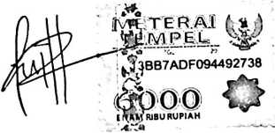
JENNIVER
Toraja, Juli 2019
